

3. november 2020

PRODUKTRESUMÉ

for

Chemoterol, inhalationspulver i kapsler

- D.SP.NR.
21442

- LÆGEMIDLETS NAVN
Chemoterol

- KVALITATIV OG KVANTITATIV SAMMENSÆTNING
Hver kapsel indeholder 12 mikrogram formoterolfumarat (som dihydrat).

Hjælpestoffer, som behandleren skal være opmærksom på: lactosemonohydrat 23,99 mg.

Alle hjælpestoffer er anført under pkt. 6.1.

- LÆGEMIDDELFORM
Inhalationspulver i kapsler

Gennemsigtige gelatinekapsler indeholdende hvidt pulver til inhalation.

- KLINISKE OPLYSNINGER

  - Terapeutiske indikationer
Forebyggelse af bronchospasme som følge af anstrengelse, symptomatisk behandling af bronchial astma og andre kronisk obstruktive lungelidelser med en reversibel komponent.
Symptomatisk langtidsbehandling af bronkial astma i kombination med en langtids antiinflammatorisk behandling (f.eks. kortikosteroider).

Bemærk:
Der har hidtil ikke været nogen indikationer af, at formoterol kan erstatte behandling med kortikosteroider. Under alle omstændigheder skal formoterol kombineres med kortikosteroider til inhalation ved bronkial astma.

  - Dosering og indgivelsesmåde

Kapslerne er kun beregnet til inhalation.

Formoterols bronkodilaterende virkning er fortsat signifikant 12 timer efter inhalation. Administration 2 gange daglig vil derfor i de fleste tilfælde være tilstrækkelig til at kontrollere bronkokonstriktion associeret med kroniske tilstande både om dagen og om natten.

Dosering

Voksne

Symptomatisk behandling af bronkial astma og andre kronisk obstruktive lungelidelser med en reversibel komponent:
Normal vedligeholdelsesdosis er 1 inhalationskapsel (12 mikrogram) to gange om dagen.
Hvis det er nødvendigt for at lindre mulige symptomer, kan der bruges yderligere 1-2 kapsler per dag.
Den maksimale daglige dosis er 4 kapsler (48 mikrogram).
Patienten skal informeres om, at lægen skal konsulteres og behandlingen revurderes, hvis den ekstra dosis er nødvendig mere end to gange om ugen, da det er muligt, at tilstanden er blevet forværret.

Profylakse ved anstrengelsesudløst bronkospasme eller før en uundgåelig eksponering for et kendt allergen:
Indholdet af 1 inhalationskapsel (12 mikrogram) inhaleres 15 minutter før forventet aktivitet eller eksponering for allergenet. Hos voksne patienter med alvorlig astma kan 2 kapsler (24 mikrogram) være nødvendigt.

Pædiatrisk population

Børn fra 6 år

Symptomatisk behandling af bronkial astma uden andre kronisk obstruktive lungelidelser med en reversibel komponent:
Normal vedligeholdelsesdosis er 1 inhalationskapsel (12 mikrogram) to gange om dagen.
Hvis det er nødvendigt for at lindre mulige symptomer, kan der bruges yderligere 1-2 kapsler pr. dag. Den maksimale daglige dosis er 4 kapsler (48 mikrogram). Patienten skal informeres om, at lægen skal konsulteres og behandlingen revurderes, hvis den ekstra dosis er nødvendig mere end to gange om ugen, da det er muligt, at tilstanden er blevet forværret.

Forebyggelse af bronkospasme som følge af inhalerede allergener eller anstrengelse:
Indholdet af 1 inhalationskapsel (12 mikrogram) inhaleres 15 minutter før forventet aktivitet eller eksponering for allergenet.

Bør ikke anvendes til børn under 6 år.

Nedsat nyre- og leverfunktion:
Der er ingen teoretiske grunde til at formode, at formoteroldosen kræver justering hos patienter med nedsat nyre- eller leverfunktion. Der er dog ikke tilgængelige kliniske data, der støtter brugen hos disse grupper.

Det bør sikres, at patienten instrueres i brugen af inhaleren af læge eller apotek.

Administration

Brugervejledning

1. Træk hætten af.
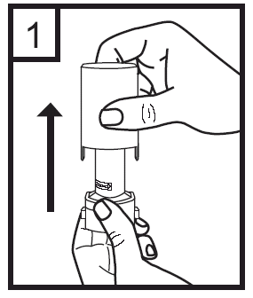

2. Hold godt fast i inhalerens bund og drej mundstykket i pilens retning for at åbne.
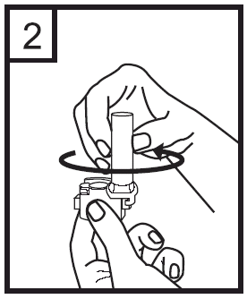

3. Placér en enkelt kapsel med tørre hænder i det kapselformede rum i inhalerens bund.
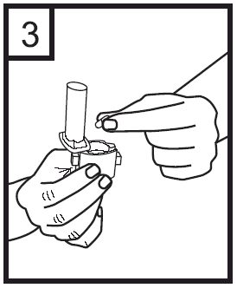

4. Vrid mundstykket til den lukkede position.
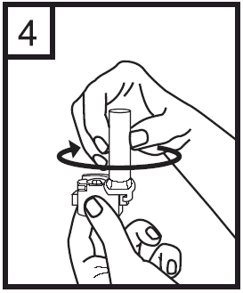

- Hold inhaleren lodret (mundstykket øverst) og pres på de to knapper samtidigt og kun en enkelt gang. Dette vil gennembryde kapslen. Slip knapperne.
Bemærk:
Det er muligt, at gelatinekapslen splintres, og små stykker gelatinekapsel kommer ind i munden og halsen under inhalation. Gelatinestykker er harmløse og vil blive fordøjet efter synkning. Risikoen for splintring af gelatinekapslen minimeres, hvis du først fjerner kapslen fra blisterpakningen umiddelbart før anvendelsen og kun presser på de to knapper en enkelt gang.
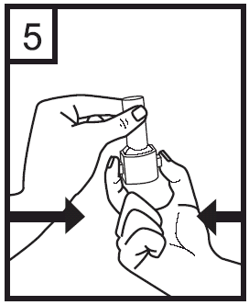

6. Ånd helt ud.
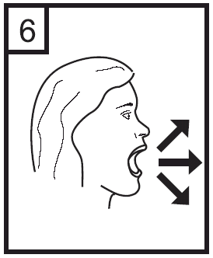

7. Placér mundstykket i munden og vip hovedet lidt bagover. Luk læberne omkring mundstykket og ånd ind så hurtigt og så dybt, som du kan.
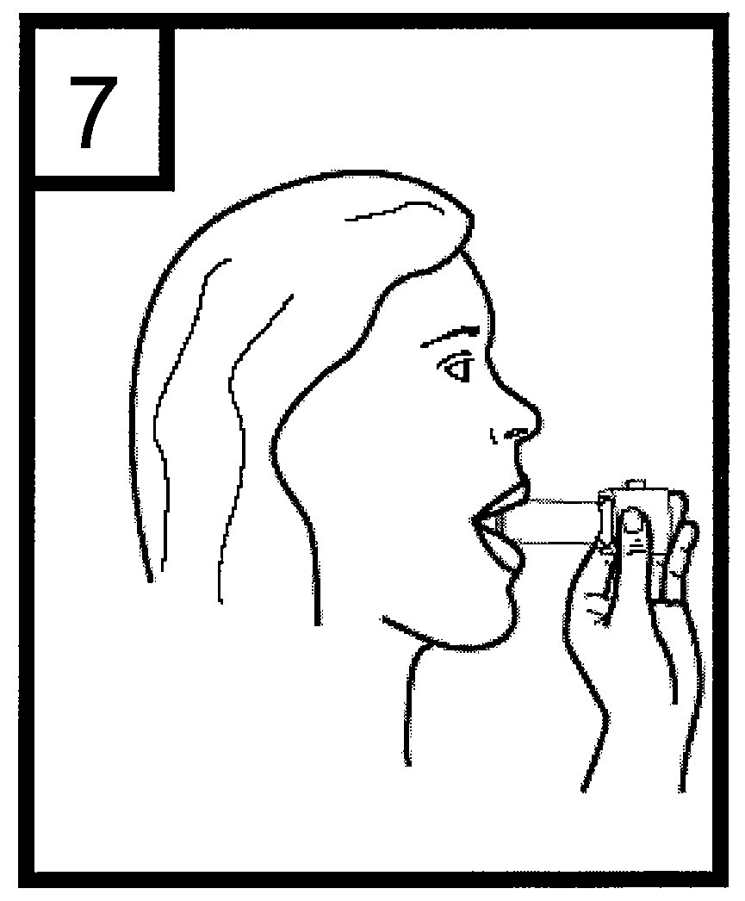

8. Hold vejret så længe du kan uden ubehag, mens du tager inhaleren ud af munden. Træk så vejret normalt. Åbn inhaleren for at se, om der stadig er noget pulver tilbage i kapslen. Hvis der stadig er pulver i kapslen, gentages trin 6 til 8.

- Vip den tomme kapsel ud efter brug og luk mundstykket.

Rengøring af inhaler
For at fjerne resterende pulver rengøres mundstykket og kapselrummet med en tør klud. En ren, blød børste kan også bruges.

  - Kontraindikationer
Overfølsomhed over for det aktive stof, beta-2-agonister generelt, lactose (som indeholder små mængder mælkeproteiner), eller over for et eller flere af hjælpestofferne anført i pkt. 6.1.

  - Særlige advarsler og forsigtighedsregler vedrørende brugen
Formoterol bør ikke bruges (og er ikke tilstrækkelig) som den første behandling af astma.

Astmapatienter, der har behov for behandling med langtidsvirkende β₂-agonister, bør også modtage optimal anti-inflammatorisk vedligeholdelsesbehandling med kortikosteroider. Patienterne skal rådes til at fortsætte med at indtage deres anti-inflammatoriske behandling uændret efter påbegyndelse af formoterol, selv når symptomerne aftager. Varer symptomerne ved, eller hvis der er behov for, at behandlingen med β₂-agonister øges, indikerer dette en forværring af den underliggende tilstand, og der skal foretages en revurdering af vedligeholdelsesbehandlingen.

Selv om formoterol kan introduceres som tillægsbehandling, når inhalation af kortikosteroider ikke giver tilstrækkelig kontrol af astmasymptomer, bør patienter ikke initieres på formoterol under en akut alvorlig forværring af astmaen, eller hvis de har astma, der er ved at forværres signifikant eller akut. Der kan forekomme svære astmarelaterede bivirkninger og forværringer under behandling med formoterol. Patienter bør anmodes om at fortsætte behandlingen, men kontakte lægen, hvis astmasymptomerne forbliver ukontrollerede eller forværres efter initiering med formoterol. Når astmasymptomerne er under kontrol, bør man overveje gradvist at reducere formoteroldosen. Regelmæssig kontrol af patienten er vigtig, når behandlingen nedtrappes. Den lavest effektive dosis af formoterol bør anvendes.

Den maksimale daglige dosis bør ikke overskrides. Langtidssikkerheden af regelmæssig behandling ved doser på mere end 36 mikrogram pr. dag til voksne med astma, 18 mikrogram pr. dag til børn med astma, og 18 mikrogram pr. dag til patienter med KOL er ikke blevet etableret.

Regelmæssig behov for lægemidler (dvs. profylaktisk behandling med f.eks. kortikosteroider og langtidsvirkende β2-agonister) til forebyggelse af anstrengelsesinduceret bronkokonstriktion flere gange om ugen, trods en tilstrækkelig vedligeholdelsesbehandling, kan være et tegn på suboptimal astmakontrol og berettiger en revurdering af astmabehandlingen og en evaluering af patientens overholdelse af behandlingen.

Der bør udvises forsigtighed ved behandling af patienter med Basedows sygdom, fæokromocytom, hypertrofisk obstruktiv kardiomyopati, idiopatisk subvalvulær aortastenose, svær hypertension, aneurisme eller andre svære hjertekarsygdomme, såsom iskæmisk hjertesygdom, takyarytmier eller svær hjerteinsufficiens.

Formoterol kan inducere en forlængelse af QTc-intervallet. Der bør udvises forsigtighed ved behandling af patienter med forlængelse af QTc-intervallet og i patienter, der behandles med lægemidler, der påvirker QTc-intervallet (se pkt. 4.5).

I starten af behandlingen bør blodglucose kontrolleres hyppigere hos diabetespatienter på grund af beta-₂-agonisters hyperglykæmiske virkning.

Behandling med beta-2-agonister kan føre til potentielt alvorlig hypokaliæmi. Der bør udvises særlig forsigtighed ved akut alvorlig astma, da den forbundne risiko kan forøges ved hypoksi. Den hypokaliæmiske virkning kan forstærkes ved samtidig behandling med xanthin-derivater, steroider og diuretika. Serum-kalium niveauerne bør derfor kontrolleres.

Som med al anden inhalationsterapi er der en risiko for paradoks bronkospasme. Hvis dette opstår, skal behandlingen afbrydes omgående og erstattes med en alternativ behandling (se pkt. 4.8).

Formoterol indeholder lactosemonohydrat (mindre end 500 mikrogram pr. afgivne dosis). Denne mængde forårsager normalt ikke problemer hos personer med lactoseintolerans. Patienter med sjældne arvelige problemer med galactoseintolerans, Lapp lactasemangel eller glucose-galactose malabsorption bør ikke tage denne medicin.

Pædiatrisk population
Børn op til 6 år bør ikke behandles med formoterol, da der er begrænsede erfaringer med brugen til denne gruppe.

Formoterol inhalationspulver bør ikke anvendes terapeutisk i tilfælde af for tidlig fødsel eller truende abort.

Ligesom andre beta-₂-agonister kan formoterol begrænse veer på grund af relaksation af den glatte muskulatur i uterus.

  - Interaktion med andre lægemidler og andre former for interaktion
Der er ikke blevet udført specifikke interaktionsstudier med formoterol.

Samtidig behandling med andre sympatomimetika, såsom andre β2-agonister eller efedrin, kan forstærke formoterols bivirkninger og kan kræve titrering af dosis.

Samtidig behandling med xanthin-derivater, steroider eller diuretika såsom thiazider og loop-diuretika kan forstærke en sjælden hypokaliæmisk skadelig effekt af β2-agonister. Hypokaliæmi kan øge tilbøjeligheden til arytmier hos patienter, der behandles med digitalisglykosider.

Der er en teoretisk risiko for, at samtidig behandling med andre lægemidler, der er kendt for at øge QTc-intervallet, kan give anledning til en farmakodynamisk interaktion med formoterol og øge den mulige risiko for ventrikulære arytmier. Eksempler på sådanne lægemidler omfatter visse antihistaminer (f.eks. terfenadin, astemizol, mizolastin), visse antiarytmika (f.eks. quinidin, disopyramid, procainamid), erythromycin, phenothiaziner og tricykliske antidepressiva.

Kombinationen af kortikosteroider og formoterol kan have en hyperglykæmisk virkning.

Der er en øget risiko for arytmier hos patienter, der samtidig modtager anæstesi med halogenerede hydrocarboner.

Formoterols bronkodilaterende virkning kan forstærkes af antikolinergika, kortikosteroider og xanthin-derivater.

Beta-adrenerge blokkere kan mindske eller modvirke virkningen af formoterol. Formoterol bør derfor ikke gives sammen med beta-adrenerge blokkere (herunder øjendråber), med mindre der er tvingende årsager.

Monoaminooxidasehæmmere
Formoterol kan interagere med monooxidasehæmmere og bør ikke gives til patienter i behandling med disse og i indtil 14 dage efter seponering.

  - Graviditet og amning

Graviditet
Der er ingen adækvate data fra anvendelse af formoterol til gravide kvinder. I dyrestudier medførte formoterol implantationstab, såvel som reduceret tidlig postnatal overlevelse og fødselsvægt. Disse virkninger sås ved betydeligt større systemisk eksponering end dem, der nås ved klinisk anvendelse af formoterol. Behandling med formoterol kan overvejes i alle graviditetens stadier, hvis det er påkrævet for at opnå astmakontrol, og hvis de forventede fordele for moderen er større end enhver mulig risiko for fostret. Den potentielle risiko for mennesker er ikke kendt.

Amning
Det vides ikke, om formoterol udskilles i modermælk. Hos rotter er der påvist små mængder af formoterol i modermælk. Administration af formoterol til ammende kvinder bør kun overvejes, hvis de forventede fordele for moderen er større end enhver mulig risiko for barnet.

  - Virkninger på evnen til at føre motorkøretøj eller betjene maskiner
Ikke mærkning.
Chemoterol har ingen indflydelse på evnen til at føre motorkøretøjer og betjene maskiner.

  - Bivirkninger
De hyppigst rapporterede bivirkninger ved behandling med β₂-agonister, såsom tremor og palpitationer, er tilbøjelige til at være milde og forsvinder efter få dages behandling.

Bivirkningerne, som er forbundet med formoterol, er angivet nedenfor efter systemorganklasse og hyppighed. Hyppighederne er defineret som:
Meget almindelig (≥ 1/10)
Almindelig (≥ 1/100 til < 1/10)
Ikke almindelig (≥ 1/1.000 til < 1/100)
Sjælden (≥ 1/10.000 til < 1/1.000)
Meget sjælden (< 1/10.000), ikke kendt (kan ikke estimeres ud fra forhåndenværende data)

Hjerte | Almindelige | Palpitationer
Hjerte | Ikke almindelige | Takykardi
Hjerte | Sjældne | Hjertearytmier f.eks. atrieflimren, supraventrikulær takykardi, ekstrasystoli
Hjerte | Meget sjældne | Angina pectoris, forlængelse af QTc-intervallet
Mave-tarmkanalen | Sjældne | Kvalme, orofaryngeal irritation
Immunsystemet | Sjældne | Overfølsomhedsreaktioner f.eks. bronkospasme, eksantem, urticaria, pruritus, svær hypotension, angioødem
Immunsystemet | Meget sjældne | Perifert ødem
Metabolisme og ernæring | Sjældne | Hypokaliæmi
Metabolisme og ernæring | Meget sjældne | Hyperglykæmi, hyperkaliæmi
Knogler, led, muskler og bindevæv | Ikke almindelige | Muskelkramper, myalgi
Nervesystemet | Almindelige | Hovedpine, tremor
Nervesystemet | Ikke almindelige | Angst, nervøsitet, søvnløshed, svimmelhed
Nervesystemet | Sjældne | Smagsforstyrrelser
Psykiske forstyrrelser | Ikke almindelige | Agitation, rastløshed, søvnforstyrrelser
Vaskulære sygdomme | Meget sjældne | Svingende blodtryk
Luftveje, thorax og mediastinum | Ikke almindelige | Forværret bronkospasme

Som for al anden inhalationsbehandling kan der i meget sjældne tilfælde forekomme paradokse bronkospasmer (se pkt.4.4).

Behandling med β₂-agonister kan resultere i forhøjet blodkoncentration af insulin, frie fedtsyrer, glycerol og ketonestoffer.

Hjælpestoffet lactose indeholder små mængder mælkeprotein. Dette kan forårsage allergiske reaktioner.

Indberetning af formodede bivirkninger
Når lægemidlet er godkendt, er indberetning af formodede bivirkninger vigtig. Det muliggør løbende overvågning af benefit/risk-forholdet for lægemidlet. Sundhedspersoner anmodes om at indberette alle formodede bivirkninger via:

Lægemiddelstyrelsen
Axel Heides Gade 1
DK-2300 København S
Websted: www.meldenbivirkning.dk

  - Overdosering
Der er begrænset klinisk erfaring med hensyn til behandling af overdosis. En overdosering vil sandsynligvis medføre symptomer, der er typiske for beta-2-agonister: tremor, hovedpine, palpitationer, takykardi, hyperglykæmi, hypokaliæmi, forlænget QTc-interval ventrikulære arytmier, søvnighed, metabolisk acidose, hypotension, kvalme og opkastning. Beta-2-agonister kan fremkalde iskæmisk hjertesygdom ved akut reduktion af det diastoliske blodtryk eller udløsning af hjertearytmier.

Behandling
Understøttende og symptomatisk.
I alvorlige tilfælde bør patienten indlægges på et hospital.
Brug af kardioseletive beta-blokkere bør anvendes med yderste forsigtighed, da brugen af β-adrenerge blokkere kan fremprovokere bronkospasme. Serum-kalium skal monitoreres.

  - Udlevering
B

- FARMAKOLOGISKE EGENSKABER

- Terapeutisk klassifikation
ATC-kode: R 03 AC 13. Midler mod obstruktiv lungesygdom, selektive beta-2-adrenoceptoragonister til inhalation.

5.1 Farmakodynamiske egenskaber
Formoterol er en potent selektiv beta-2-adrenerg receptor agonist. Formoterol udviser en bronkodilaterende effekt hos patienter med reversibel luftvejsobstruktion. Virkningen indtræder hurtigt (indenfor 1-3 minutter) og er stadig signifikant 12 timer efter inhalation. Ved terapeutiske doser er de kardiovaskulære påvirkninger små og optræder kun lejlighedsvis.

Formoterol hæmmer frigørelsen af histamin og leukotriener fra passivt sensibiliseret human lunge. Visse anti-inflammatoriske egenskaber, så som inhibering af ødem og inflammatorisk celle akkumulation, er observeret i forsøg med dyr.

Hos mennesker har formoterol vist sig effektiv i forebyggelsen af bronkospasme induceret af inhalerede allergener, fysisk aktivitet, kold luft, histamin og metakolin.

Hos patienter med stabil KOL med reversibel komponent, har formoterol inhaleret via Aerolizer i doser på 12 og 24 mikrogram 2 gange daglig, vist sig at have en hurtigt indsættende bronkodilaterende effekt som varer i mindst 12 timer. Desuden gav behandlingen anledning til en subjektiv forbedring af livskvaliteten vurderet ved anvendelse af Saint George’s Respiratory Questionnaire.

  - Farmakokinetiske egenskaber

Absorption
Det er sandsynligt, at op til 90 % af den administrerede mængde formoterol synkes og absorberes fra mavetarmkanalen. Dette betyder at de farmakokinetiske karakteristika for en oral formulering i store træk er gældende for inhalationspulver.

Orale doser på op til 300 mikrogram formoterolfumarat absorberes hurtigt fra mavetarmkanalen. Peak plasma koncentrationer af uomdannet stof opnås 0,5-1 time efter indtagelse. Af en oral dosis på 80 mikrogram absorberes 65 % eller mere.

Formoterols farmakokinetik er lineær i det undersøgte dosis-interval (20-300 mikrogram). Gentaget oral administration af 40-160 mikrogram/døgn medfører ingen signifikant akkumulation af stoffet.

Efter inhalation af terapeutiske doser, kunne formoterol ikke detekteres i plasma ved brug af tidligere gængse analytiske metoder. Analyser af urin-udskillelseshastigheder antyder, at inhaleret formoterol absorberes hurtigt. Den maksimale udskillelseshastighed efter administration af 12- 96 mikrogram opnås 1-2 timer efter inhalation. Ved en højere dosis end den terapeutiske (120 mikrogram enkelt dosis), blev peak plasma koncentrationen (266 picomol/liter) observeret 5 minutter efter inhalation. Hos patienter med KOL med reversibel komponent, der blev behandlet i 12 uger med formoterolfumarat 12 eller 24 mikrogram 2 gange daglig, varierede formoterol koncentrationerne mellem henholdsvis 11,5 og 25,7 picomol/liter og 23,3 og 50,3 picomol/liter 10 minutter, 2 timer og 6 timer efter inhalation.

Kumulativ urinudskillelse af formoterol, efter administration af inhalationspulver (12-24 mikrogram), samt to forskellige aerosol formuleringer (12-96 mikrogram), viser en dosis-proportional stigning af den i cirkulationen tilgængelige mængde formoterol.

Fordeling
61-64 % af formoterol er bundet til plasma proteiner (34 % primært til albumin).

Der forekommer ingen mætning af “binding sites” i koncentrationsområdet for terapeutiske doser.

Biotransformation
Formoterol elimineres primært ved glukoronidering. En del metaboliseres ved O-demetylering efterfulgt af glukoronidering.
Multiple CYP450-isozymer katalyserer omdannelsen (2D6, 2C19, 2C9 og 2A6), og følgelig er potentialet for metabolisk interaktion mellem lægemidler lavt. Formoterols kinetik er den samme efter enkelt og gentagen administration, hvilket indikerer, at der ikke er autoinduktion eller inhibition af metabolisme.

Elimination
Eliminationen af formoterol lader til at være flerfaset; den tilsyneladende halveringstid afhænger af det betragtede tidsinterval. Baseret på plasma eller blod koncentrationer op til 6, 8 eller 12 timer efter oral administration, er eliminations-halveringstiden 2-3 timer. Udfra urinudskillelseshastigheder mellem 3 og 16 timer efter inhalation, er halveringstiden bestemt til 5 timer.

Formoterol og metabolitter elimineres fuldstændigt af kroppen, 2/3 (af oral dosis) via urinen og 1/3 via fæces. Efter inhalation udskilles 6-9 % af dosis uomdannet i urinen. Den renale clearance af formoterol fra blod er 150 ml/min.

  - Prækliniske sikkerhedsdata

Mutagenicitet
Der er blevet udført mutagenicitetsforsøg med et bredt udvalg af eksperimentelle endpoints. Der blev ikke fundet nogen genotoksisk effekt i nogen af de udførte in vitro eller in vivo forsøg.

Karcinogenicitet
2-års studier med rotter og mus viser intet karcinogent potentiale.

Hanmus der behandles med meget høje doser formoterol, har en lidt større sandsynlighed for udvikling af godartet adrenal subkapsulær celle-tumor. Dette skyldes formentlig forandringer i den fysiologiske aldringsproces.

To studier med rotter, dækkende 2 forskellige dosisområder, viste en stigning i antallet af tilfælde af mesovarial leiomyom. Disse godartede neoplasmer var typisk associeret med langtidsbehandling af rotter, med høje koncentrationer af beta-2-adrenerge medikamenter. Et større antal tilfælde af ovariecyster og godartede granulosa/teka celle-tumorer blev ligeledes observeret; beta-agonister er kendt for at påvirke rottens ovarier og dette er sandsynligvis specifikt for gnavere. Få andre tumor-typer blev observeret ved højere doser, men de optræder inden for hyppigheden i den historiske kontrol-population og ses ikke ved forsøgene med lav dosis.

Ingen af tumor tilfældene forøges i statistisk signifikant omfang ved laveste dosis; en dosis der giver en 10 gange større systemisk påvirkning end den forventet fra den maksimalt anbefalede formoteroldosis.

På baggrund af disse fund, samt det manglende mutagene potentiale konkluderes det, at formoterol ikke udviser nogen karcinogen risiko ved terapeutiske doser.

Reproduktionstoksicitet
Forsøg med dyr har ikke vist nogen teratogen virkning. Efter oral administration, udskilles formoterol i mælken på diegivende rotter.

- FARMACEUTISKE OPLYSNINGER

  - Hjælpestoffer
Kapsel indhold: Lactosemonohydrat.
Kapselskal: Gelatine

  - Uforligeligheder
Ikke relevant.

  - Opbevaringstid
2 år.

  - Særlige opbevaringsforhold
Må ikke opbevares over 25°C. Opbevares i original emballage.

  - Emballagetyper og pakningsstørrelser
PVC/PVDC blister.

Pakningsstørrelser
1 inhaler + 10, 20, 30, 50, 56, 60, 100, 120, 180 eller 200 kapsler.
2 inhalere + 100 kapsler.
4 inhalere + 200 kapsler.
50 inhalere + 500 kapsler.
50 eller 60 kapsler uden inhaler.

Ikke alle pakkestørrelser markedsføres nødvendigvis.

  - Regler for destruktion og anden håndtering
Ikke anvendt lægemiddel samt affald heraf skal bortskaffes i henhold til lokale retningslinjer.

- INDEHAVER AF MARKEDSFØRINGSTILLADELSEN
Laboratorios Liconsa S.A.
C/ Dulcinea s/n, Alcalá de Henares
28805 Madrid
Spanien

- MARKEDSFØRINGSTILLADELSESNUMMER (NUMRE)
33767

- DATO FOR FØRSTE MARKEDSFØRINGSTILLADELSE
16. februar 2004

- DATO FOR ÆNDRING AF TEKSTEN
3. november 2020

